Отлов безнадзорных животных

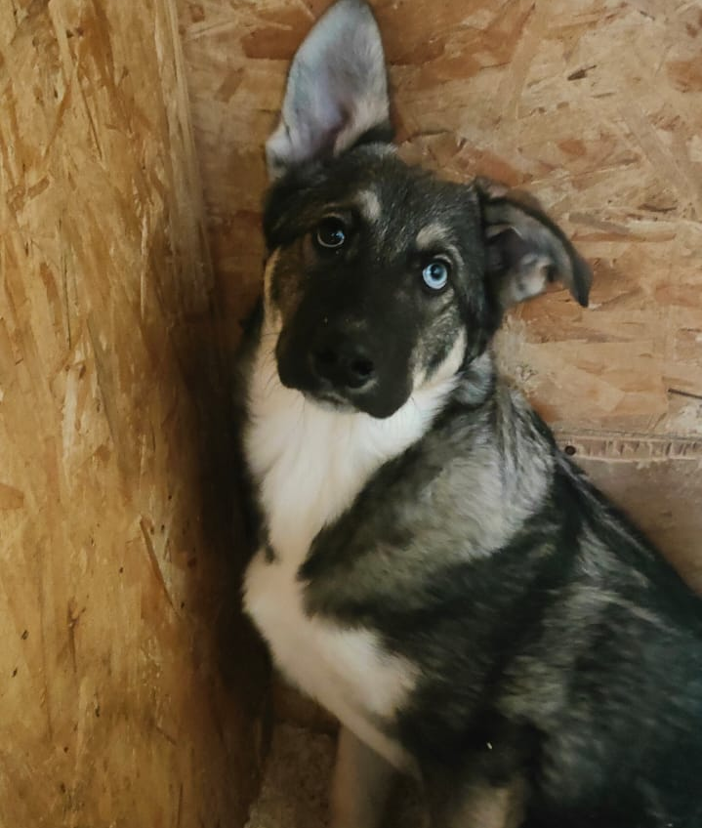 | Ступинский пр-д., д.2  14.01.2025г.
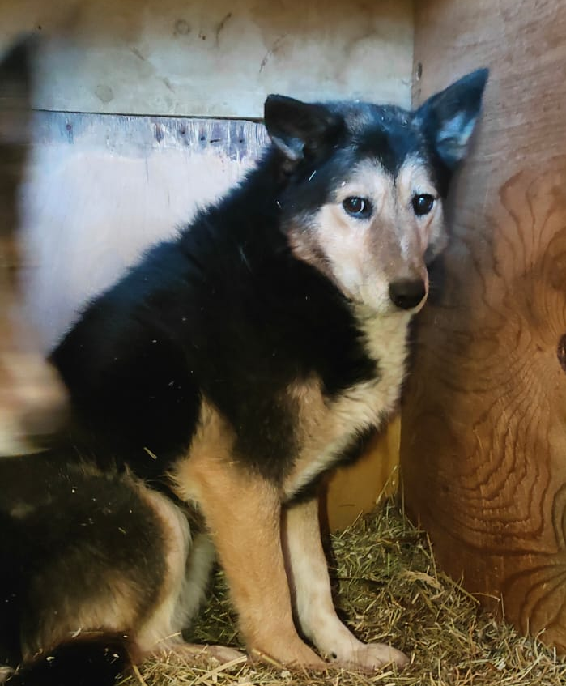 | Ступинский пр-д., д.2  14.01.2025г.
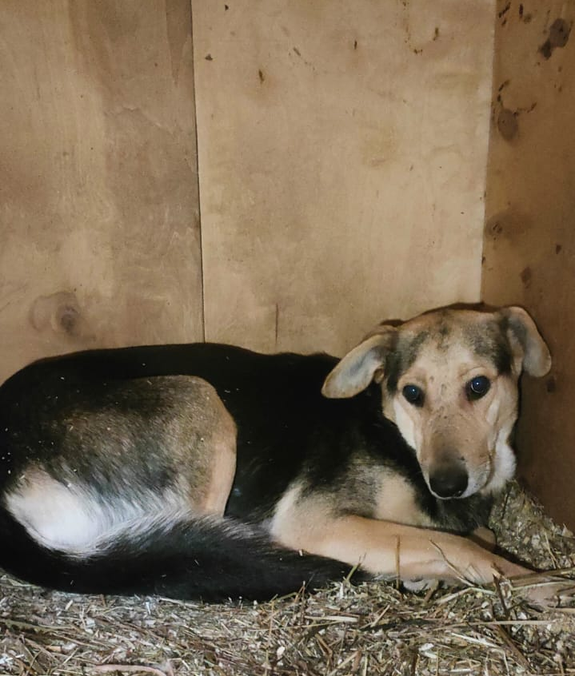 | 1-ый Котляковский пер., д.15, стр.1  17.01.2025г.
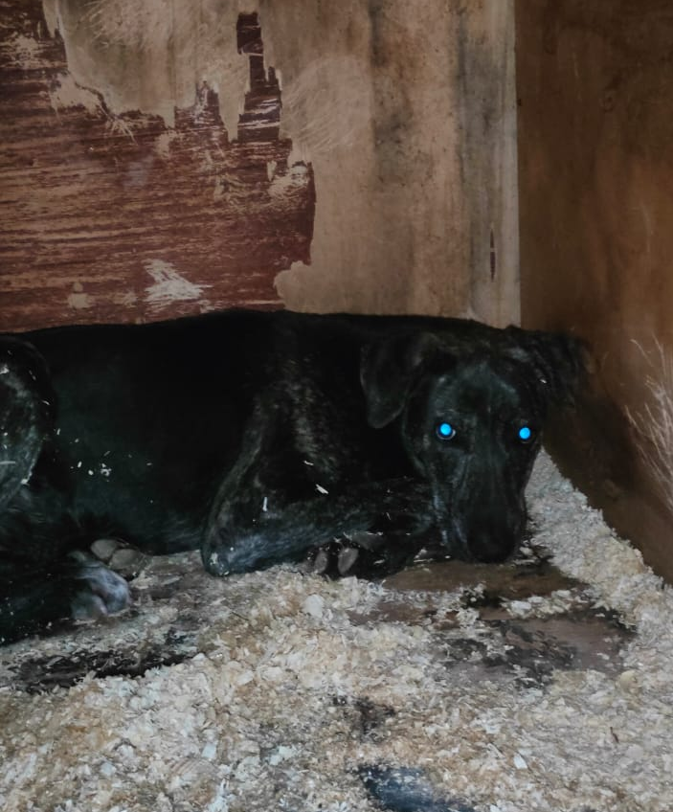 | 1-ый Котляковский пер., д.15, стр.1  17.01.2025г.
 | 1-ый Котляковский пер., д.15, стр.1  17.01.2025г.
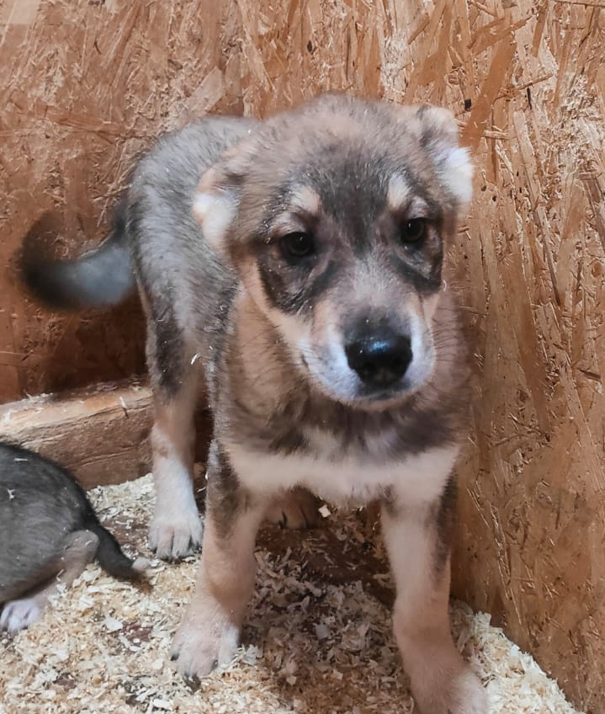 | Ул. Дорожная, д.3, к.9  18.01.2025г.
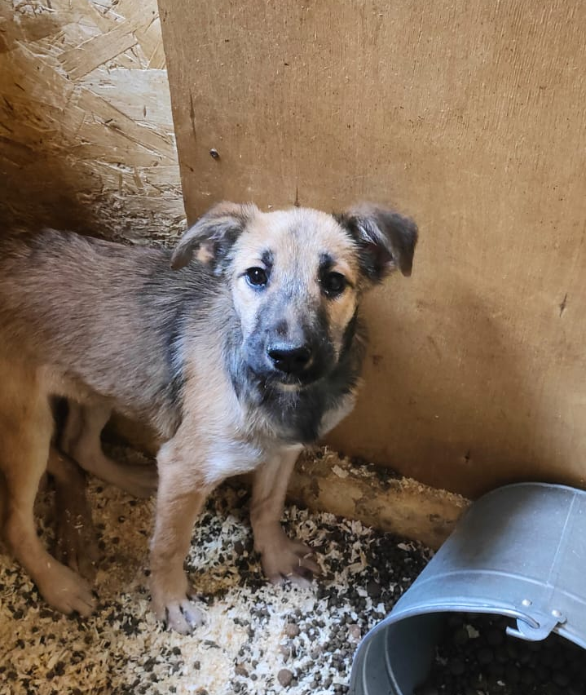 | Ул. Дорожная, д.3, к.9  18.01.2025г.
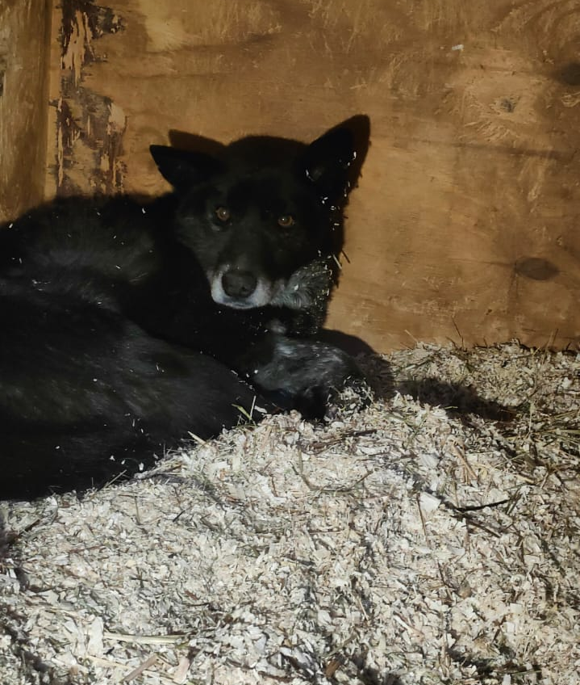 | ул. Генерала Белова, д.5  19.01.2025г.
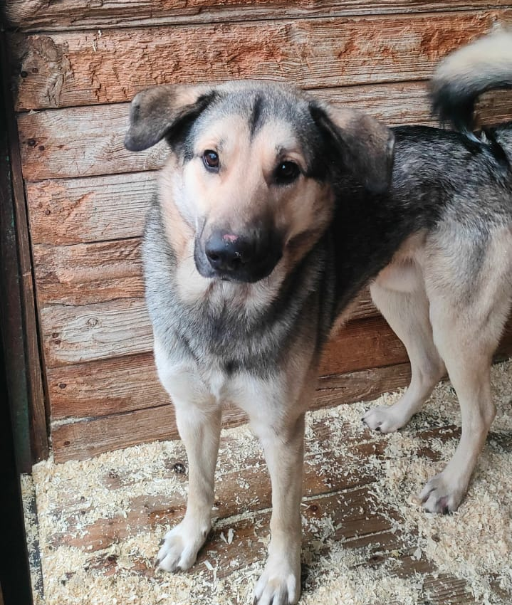 | ул. Генерала Белова, д.5  19.01.2025г.
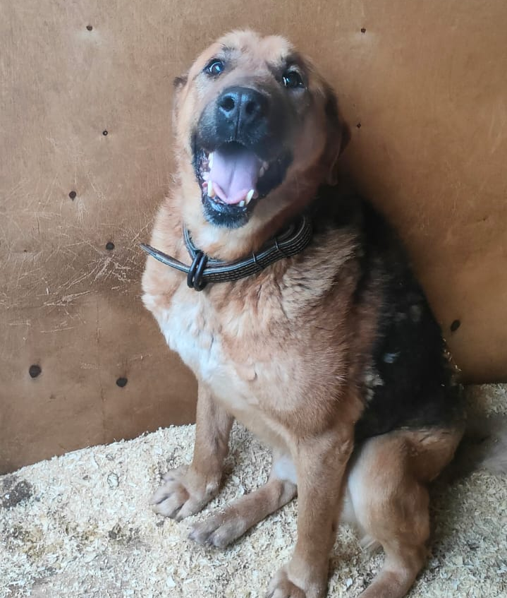 | Варшавское шоссе, д.30, стр.Б  20.01.2025г.
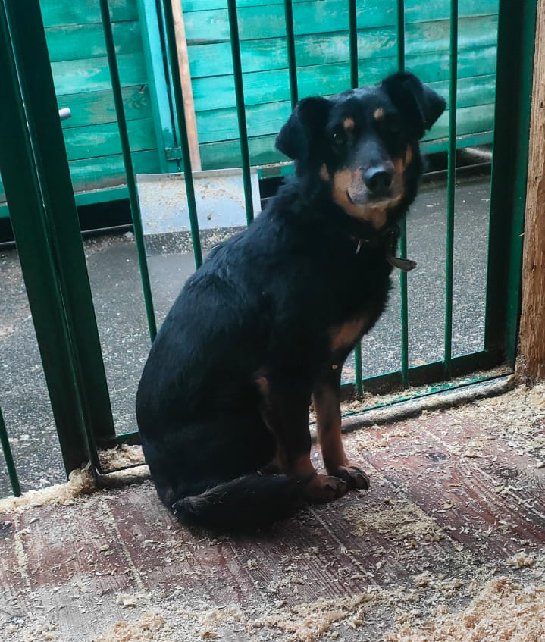 | Варшавское шоссе, д.30, стр.Б  20.01.2025г.
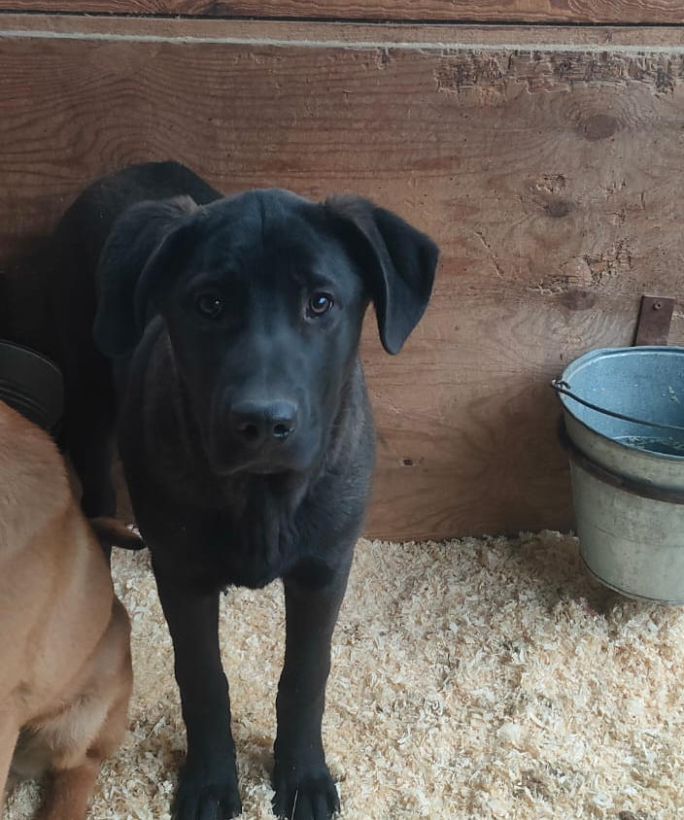 | Варшавское шоссе, д.30, стр.Б  20.01.2025г.
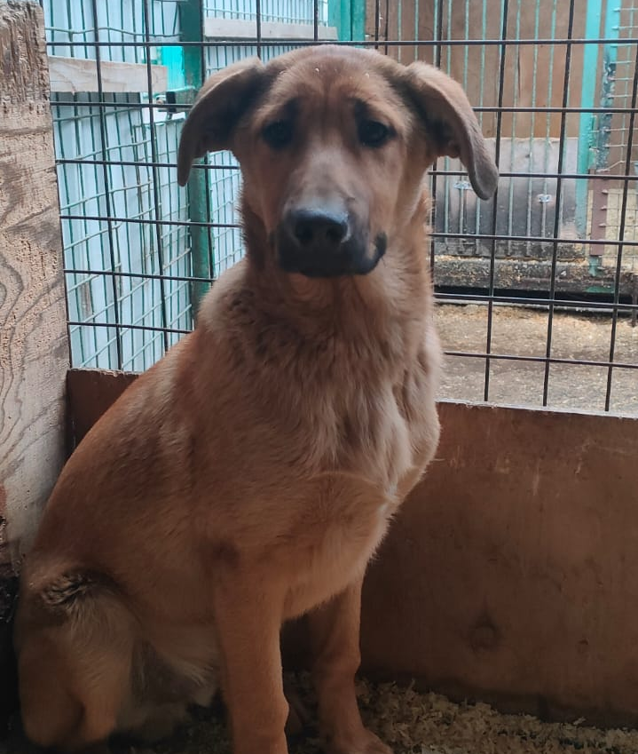 | Варшавское шоссе, д.30, стр.Б  20.01.2025г.
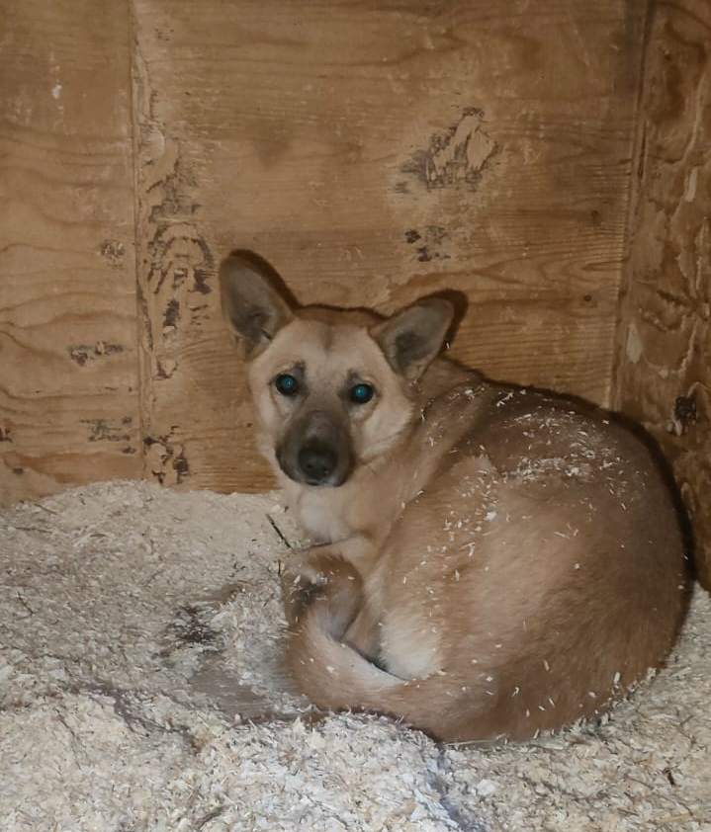 | ул. Дорожная, д.3, к.9  20.01.2025г.
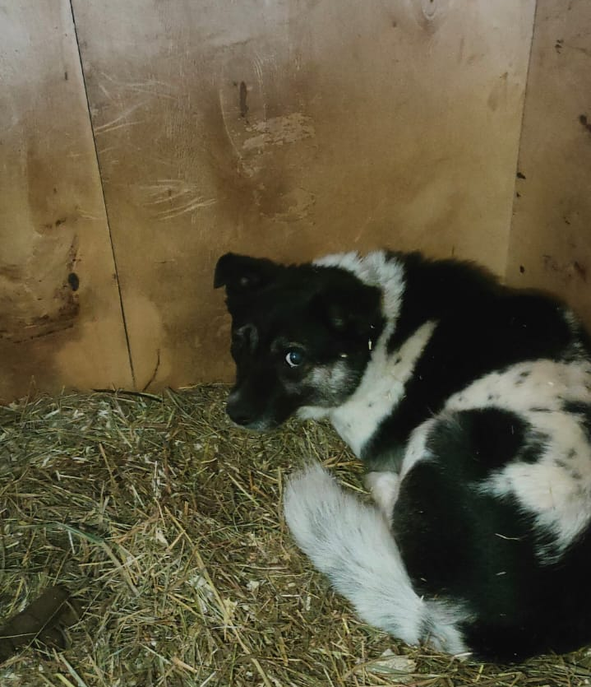 | ул. Дорожная, д.3, к.9  21.01.2025г.
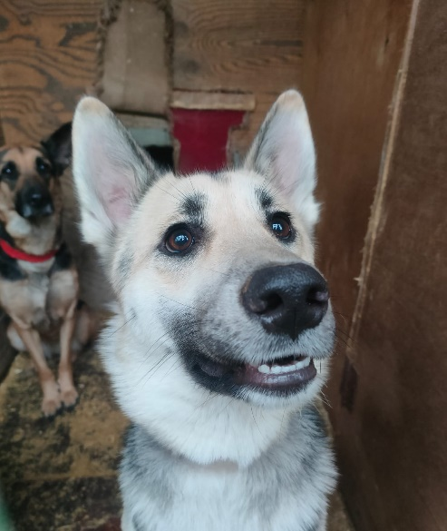 | 1-ый Котляковский пер., д.15, стр.1  21.01.2025г.
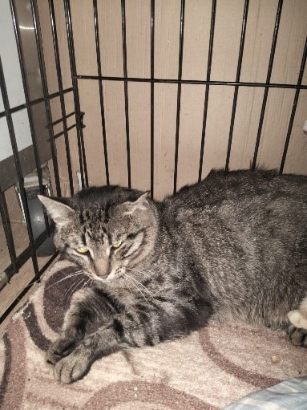 | Ленинский пр-кт., д.37  25.01.2025г.
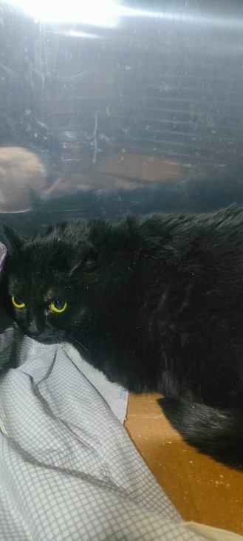 | Ленинский пр-кт., д.37  25.01.2025г.
 | Ул. Шипиловская, д.60, к.1  25.01.2025г.
 | Ул. Шипиловская, д.60, к.1  25.01.2025г.
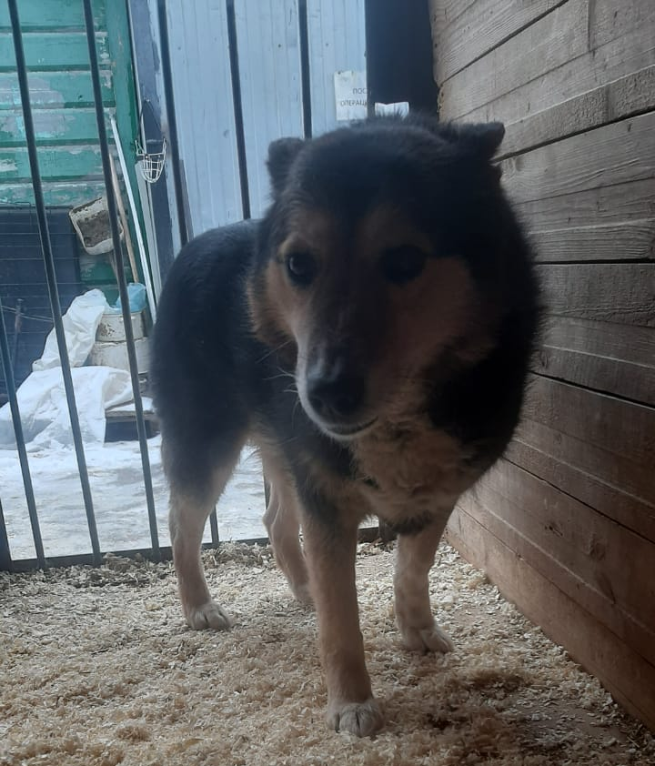 | ул. Красного Маяка, д.15  26.01.2025г.
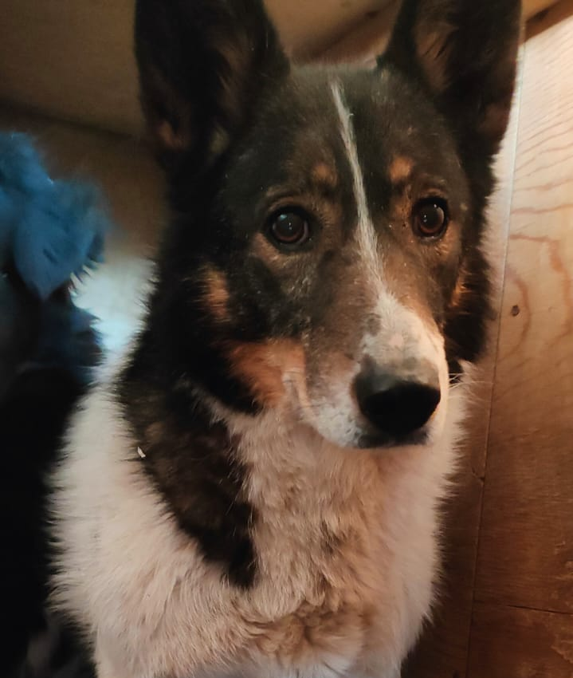 | ул. Красного Маяка, д.15  26.01.2025г.
 | ул. Кантемировская, д.19  26.01.2025г.
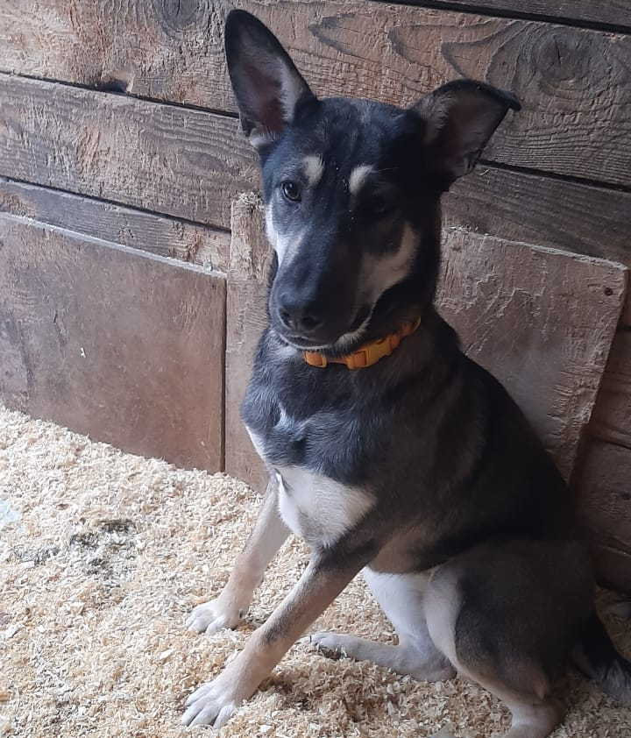 | ул. Никопольская, д.6, стр.7  29.01.2025г.
 | ул. Чертановская, д.13  31.01.2025г.
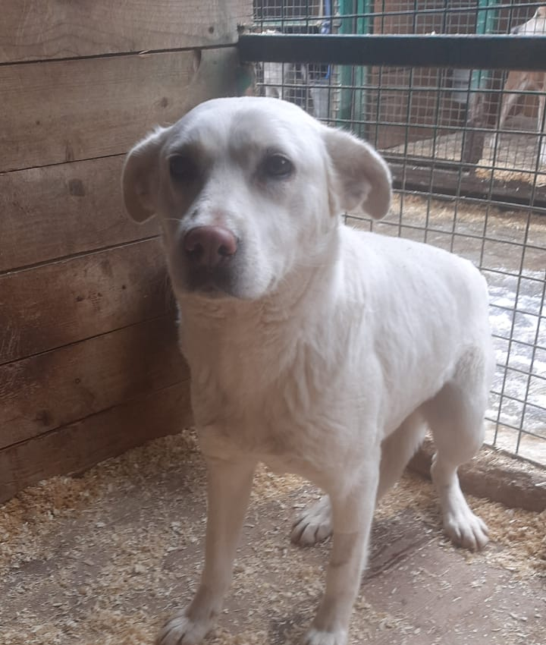 | ул. Никопольская, д.6, стр.7  31.01.2025г.
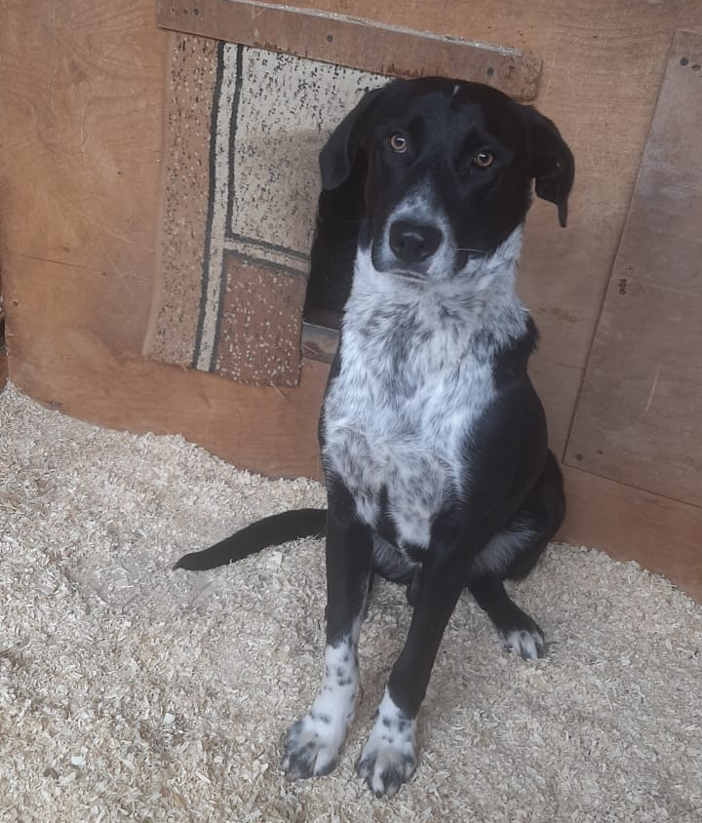 | ул. Никопольская, д.6, стр.7  31.01.2025г.
 | ул. Чертановская, д.19  05.02.2025г.
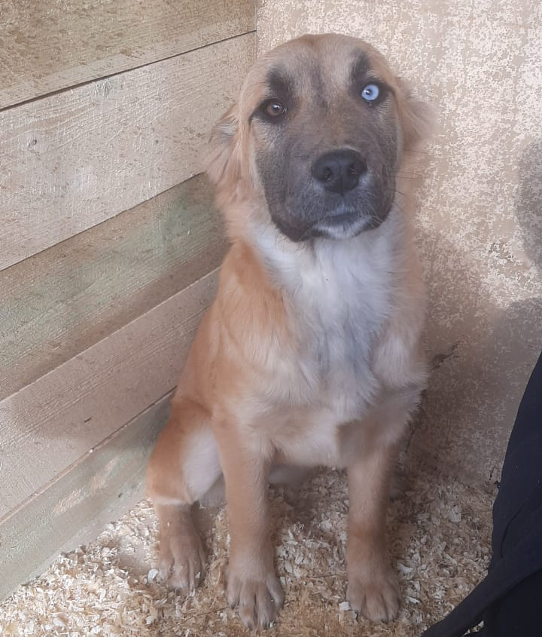 | ул. Шухова, д.4  07.02.2025г.
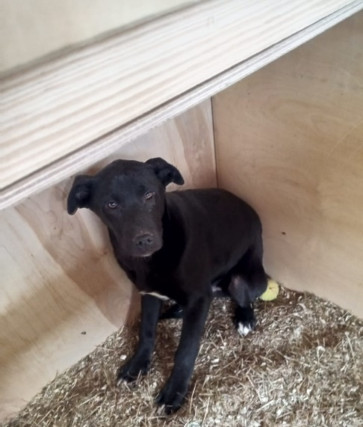 | ул. Шухова, д.4  07.02.2025г.
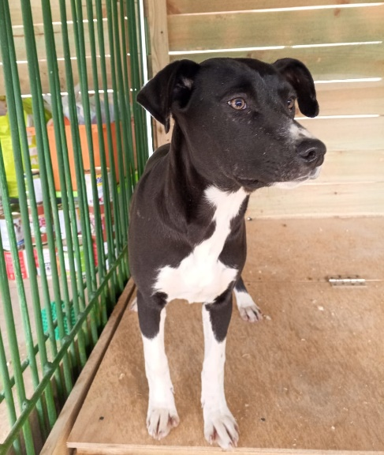 | ул. Шухова, д.4  07.02.2025г.
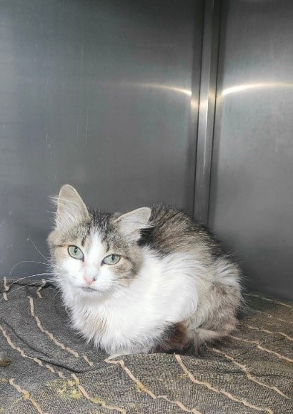 | ул. Коломенская, д.27, к.1  08.02.2025г.
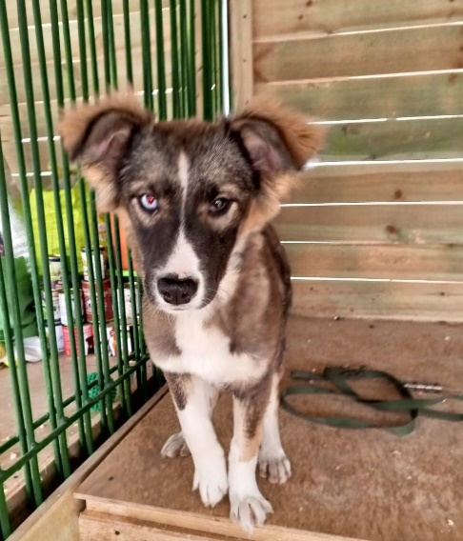 | Загородное шоссе, д.2  09.02.2025г.
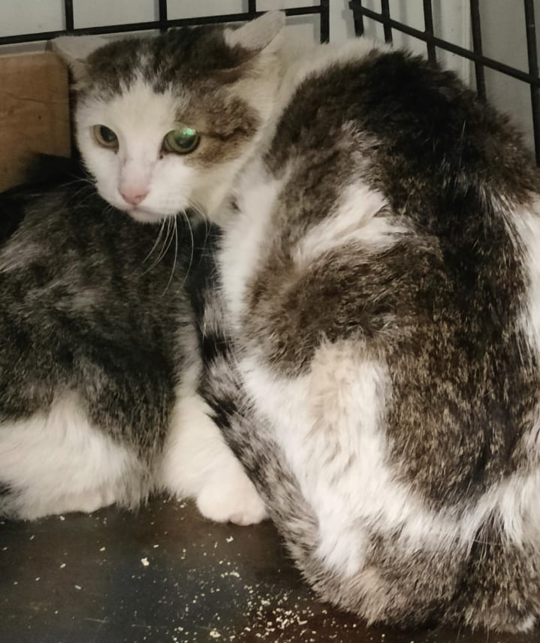 | ул. Маршала Захарова, д.14, к.1  10.02.2025г.
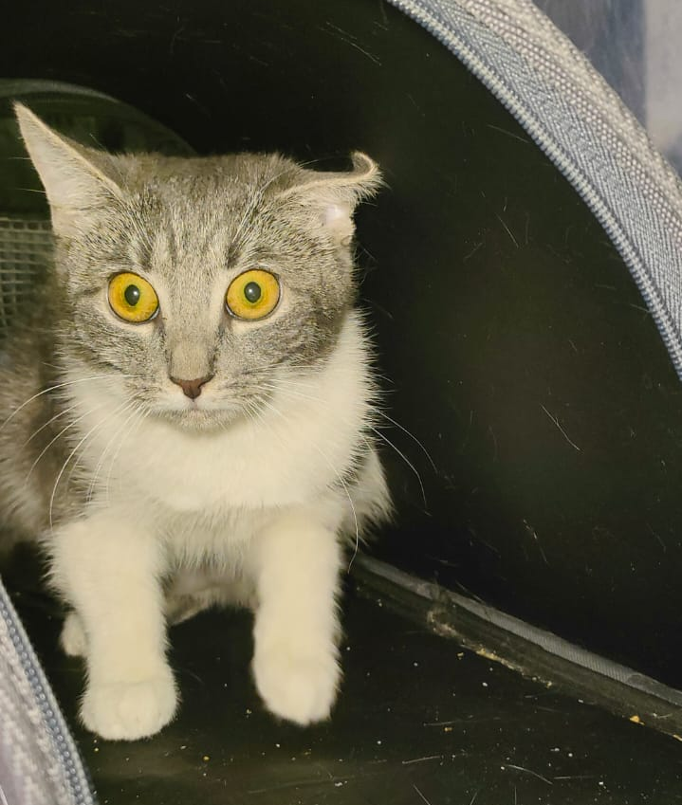 | ул. Чертановская, д.13  13.02.2025г.
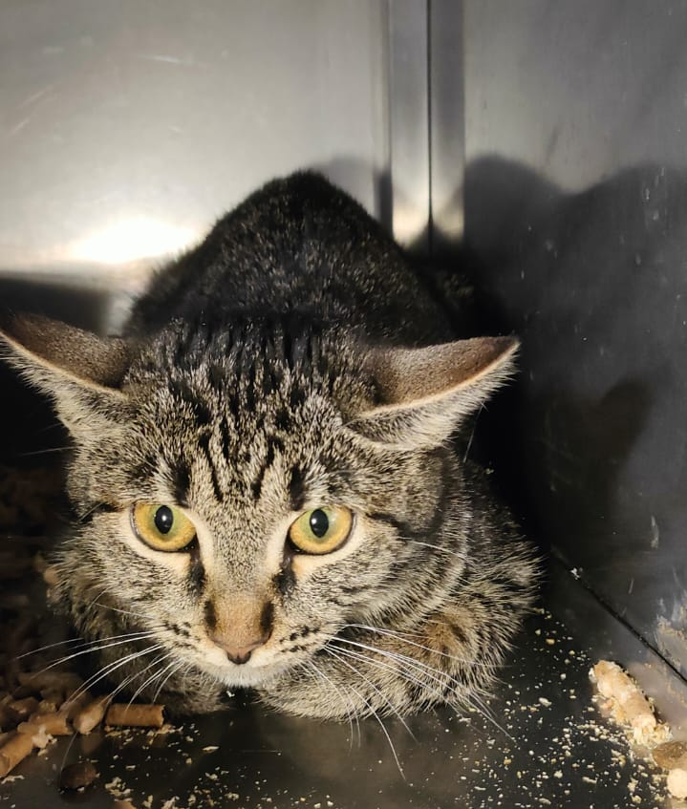 | ул. Чертановская, д.13  13.02.2025г.
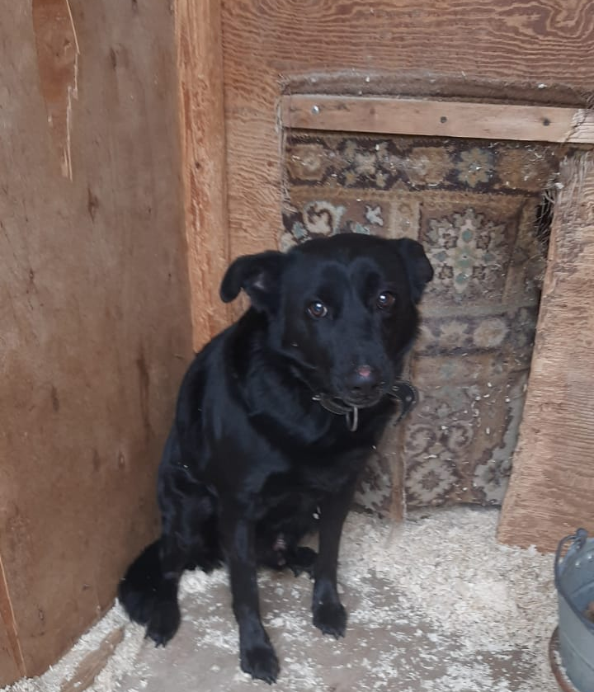 | ул. Архитектора Щусева  15.02.2025г.
 | ул. Архитектора Щусева  15.02.2025г.
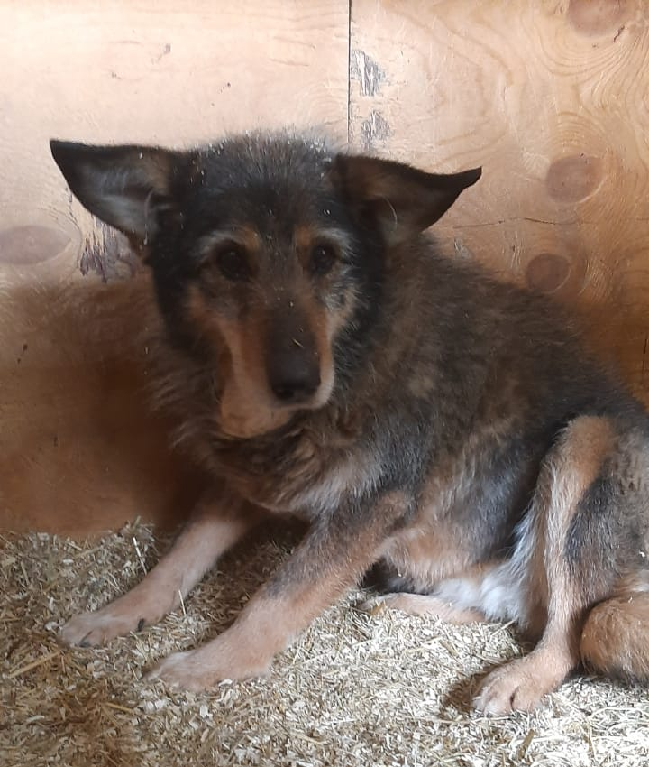 | ул. Архитектора Щусева  16.02.2025г.
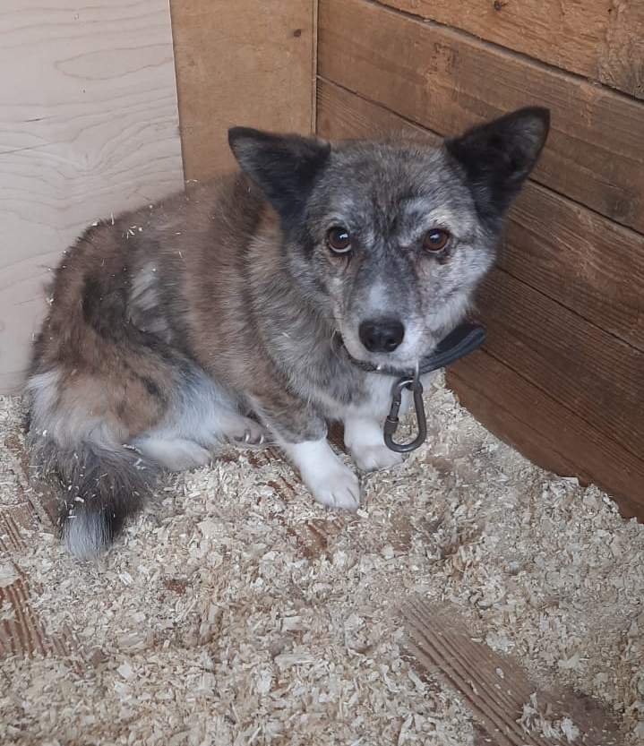 | Котляковское кладбище, уч.76  22.02.2025г.
 | Котляковское кладбище, уч.76  22.02.2025г.
 | Котляковское кладбище, уч.76  22.02.2025г.
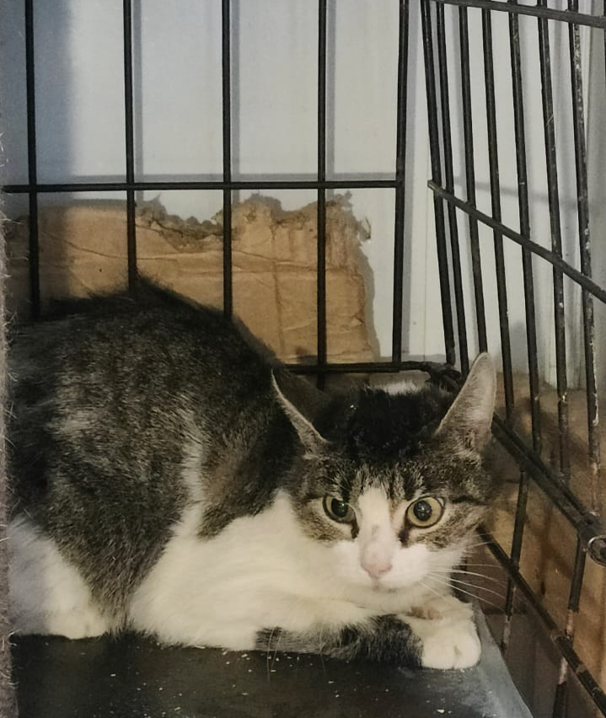 | ул. Маршала Захарова, д.14, к.1  22.02.2025г.
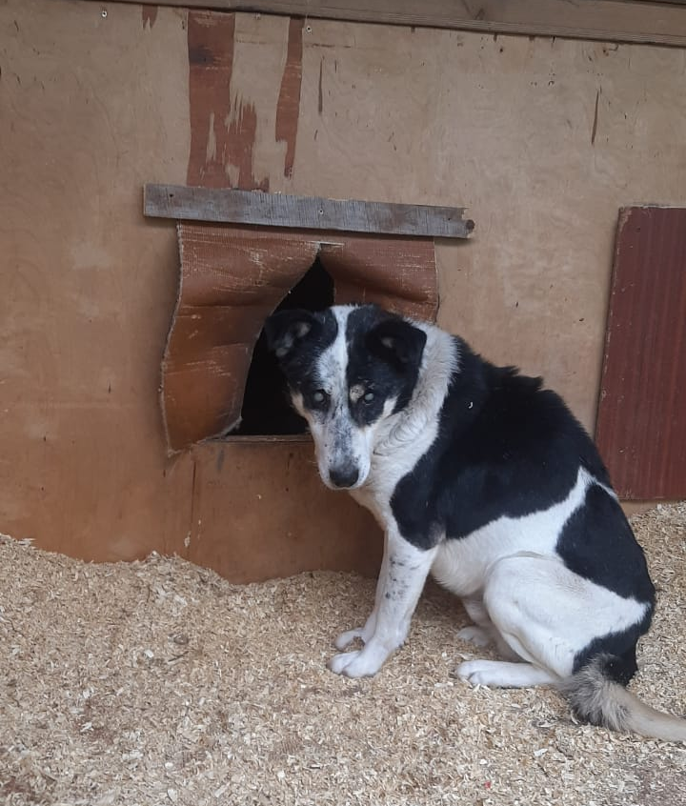  820 298 | ул. Аритектора Щусева  27.02.2025г.
  819 939 | Ул. Дорожная, д.7, к.2  02.03.2025г.
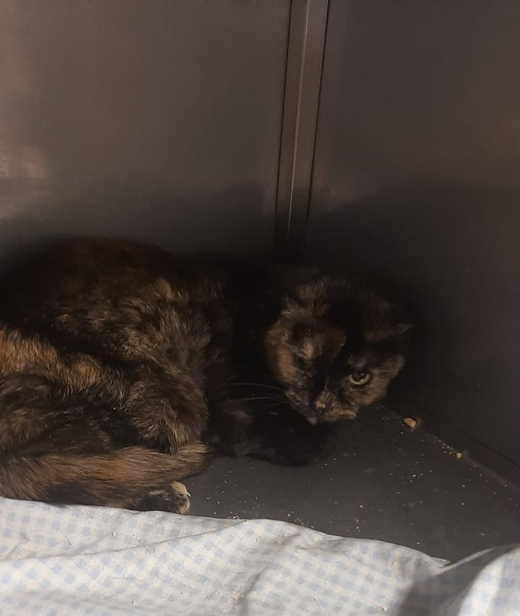  255 341 | Ул. Коломенская, д.27, к.1  02.03.2025г.
 | Ул. Коломенская, д.27, к.1  02.03.2025г.
  255 350 | Ул. Коломенская, д.27, к.1  02.03.2025г.
  820 292 | ул. Маршала Захарова, д.14, к.1  02.03.2025г.
  819 927 | ул. Маршала Захарова, д.14, к.1  02.03.2025г.

